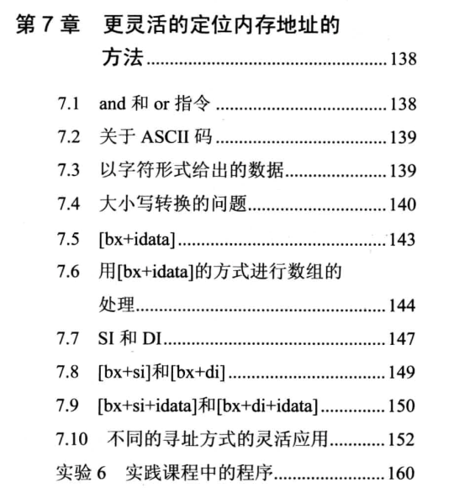

**暂时性内容如何存储问题，解决每次思考那个寄存器用来存数据麻烦**

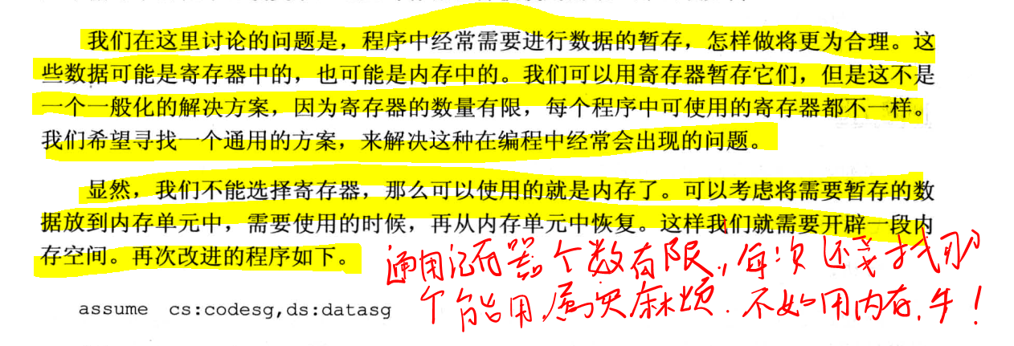

具体操作

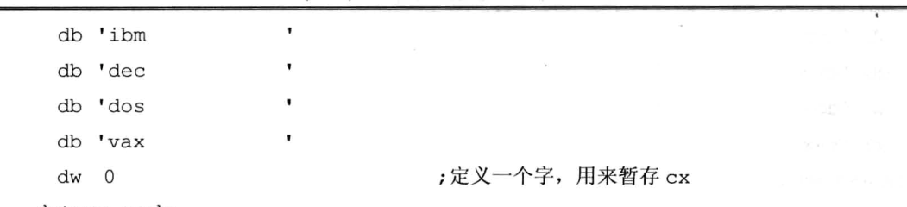

截图.png